Sistema Edge-IoT con inteligencia artificial para el monitoreo predictivo de vehículos
Edge-IoT System with Artificial Intelligence for Predictive Vehicle Monitoring
Antonio Zhong Qiu  Facultad de Ingeniería de Sistemas Computacionales  Universidad Tecnológica de Panamá  Panamá, Panamá  ORCID: 0009-0002-7333-483X | Luiyiana del C. Pérez  Facultad de Ingeniería de Sistemas Computacionales  Universidad Tecnológica de Panamá  Panamá, Panamá  ORCID: 0000-0001-5069-4950

Resumen—El monitoreo vehicular suele fragmentarse entre lectores de diagnóstico, registros aislados y servicios dependientes de la nube, lo que limita la observación continua y la detección temprana de desviaciones. Se presenta AutoSense, una arquitectura Edge-IoT de solo lectura que integra el bus OBD-II/CAN de un vehículo, un ESP32-S3, comunicación BLE, una aplicación móvil y servicios Firebase. El estudio fue aplicado, tecnológico, descriptivo, cuantitativo y no experimental; empleó desarrollo iterativo, adquisición automatizada mediante ObdCompactSample, validMask y registro binario, y pruebas de banco, simulador y un Volkswagen Passat 2016. En una campaña de 59 días se recopilaron 86 998 registros a intervalos de 10 s, equivalentes a 241,7 h. En el vehículo se obtuvieron 33–35 respuestas y decodificaciones por segundo; el análisis diferenció patrones urbanos y de carretera y ejecutó Welford, Z-score y Tiny Isolation Forest en el borde. AutoSense cumplió el objetivo funcional dentro del entorno probado, aunque sus alertas representan desviaciones estadísticas y no diagnósticos mecánicos definitivos.
Palabras clave—CAN, Edge-IoT, ESP32-S3, inteligencia artificial, OBD-II, vehículo conectado.
Abstract—Vehicle monitoring is often fragmented across diagnostic readers, isolated logs, and cloud-dependent services, limiting continuous observation and early deviation detection. This paper presents AutoSense, a read-only Edge-IoT architecture integrating a vehicle OBD-II/CAN bus, an ESP32-S3, BLE communication, a mobile application, and Firebase services. The applied, technological, descriptive, quantitative, and non-experimental study followed an iterative development process, automated acquisition through ObdCompactSample, validMask, and binary logging, and bench, simulator, and 2016 Volkswagen Passat tests. A 59-day campaign collected 86,998 records at 10-s intervals, equivalent to 241.7 h. The vehicle tests reached 33–35 responses and decodes per second; the analysis distinguished city and highway patterns and executed Welford, Z-score, and Tiny Isolation Forest at the edge. AutoSense met its functional objective within the tested environment, but its alerts indicate statistical deviations rather than definitive mechanical diagnoses.
Keywords—CAN, connected vehicle, Edge-IoT, ESP32-S3, artificial intelligence, OBD-II.

INTRODUCCIÓN

Definición del problema
Los vehículos modernos exponen información de operación mediante el conector OBD-II y el bus CAN. Los estándares SAE J1978 y SAE J1979 definen funciones de la herramienta de exploración y modos de prueba diagnóstica [1], [2]; sin embargo, la disponibilidad de esos datos no garantiza un seguimiento longitudinal. En el uso cotidiano predominan consultas puntuales, aplicaciones que muestran valores instantáneos o soluciones que trasladan todo el procesamiento a Internet. Esta separación entre adquisición, historial, análisis y presentación dificulta reconocer cambios sostenidos en velocidad, régimen del motor, temperatura, carga y consumo, particularmente cuando la conectividad es intermitente.
El problema abordado consiste en disponer de un sistema compacto que lea de forma segura parámetros estandarizados del vehículo, conserve muestras válidas, caracterice su comportamiento normal y comunique desviaciones comprensibles sin intervenir en las unidades de control. La necesidad no es sustituir el diagnóstico especializado, sino producir evidencia continua para apoyar la observación preventiva. Esto exige coordinar restricciones del enlace CAN, memoria y energía del dispositivo, cadencia de adquisición, transporte BLE, persistencia local y remota, y técnicas analíticas que puedan ejecutarse en el borde.

Justificación
El procesamiento en el borde reduce la dependencia de la nube, limita el tráfico de datos y permite reaccionar cerca de la fuente, propiedades relevantes para la Internet de los Vehículos [3]. Estudios recientes muestran el interés por arquitecturas IoT y aprendizaje automático aplicadas al monitoreo de condición [4], mantenimiento predictivo [5] y explicabilidad de alertas [6]. También se han propuesto esquemas de inteligencia artificial distribuida [7] y sistemas OBD-II para supervisión y diagnóstico remoto [8]–[10]. No obstante, el valor práctico de estas propuestas depende de validar el flujo completo con datos reales, documentar la calidad de las muestras y evitar que una anomalía estadística se interprete como una avería confirmada.
AutoSense integra esos elementos en una plataforma de bajo costo y de solo lectura. La combinación de adquisición vehicular, almacenamiento binario compacto, aplicación móvil y analítica local permite conservar continuidad operativa incluso sin conexión a Internet. Además, la clasificación contextual entre ciudad y carretera evita comparar directamente regímenes de conducción que tienen distribuciones distintas. La campaña real aporta una base para verificar el funcionamiento, estimar capacidad y observar la respuesta de los algoritmos, sin atribuirles una capacidad clínica o mecánica que los datos no sustentan.

Objetivo general
Diseñar e implementar una arquitectura IoT vehicular con procesamiento en el borde e inteligencia artificial ligera para monitorear en tiempo real parámetros obtenidos por OBD-II/CAN, almacenar su historial, identificar desviaciones respecto del comportamiento aprendido y presentar la información en una aplicación móvil. El alcance comprende la validación funcional y estadística en los entornos disponibles; no incluye la certificación de fallas mecánicas ni la modificación de los sistemas electrónicos del vehículo.

METODOLOGÍA

Diseño de investigación
La investigación fue aplicada porque produjo un prototipo orientado a una necesidad de monitoreo; tecnológica por integrar hardware, firmware, aplicación móvil y servicios; descriptiva por caracterizar variables y comportamiento del sistema; predominantemente cuantitativa por analizar frecuencias, tiempos, volúmenes y estadísticos; y no experimental porque no se manipularon deliberadamente las condiciones mecánicas del vehículo. La unidad de observación fue cada muestra compacta construida a partir de respuestas OBD-II válidas. El diseño se ejecutó de forma iterativa: integración de subsistemas, pruebas controladas, pruebas en vehículo, ajuste de cadencias y validación de extremo a extremo.
- DISEÑO METODOLÓGICO Y CRITERIOS DE EVALUACIÓN
Aspecto | Especificación
Enfoque | Aplicado, tecnológico, descriptivo, cuantitativo y no experimental.
Unidad | Registro ObdCompactSample con campos habilitados por validMask.
Entornos | Banco, simulador OBD-II y Volkswagen Passat 2016.
Fuente | PID OBD-II/CAN en modo de solo lectura y registro binario local.
Campaña | 59 días; 86 998 registros; cadencia nominal de 10 s.
Criterios | Tasa de respuesta/decodificación, integridad, persistencia, visualización y comportamiento analítico.

Arquitectura y desarrollo iterativo
La arquitectura lógica, mostrada en la Fig. 1, parte del vehículo y concentra la adquisición en un ESP32-S3. El firmware consulta parámetros estandarizados sin transmitir comandos de control, decodifica las respuestas, conserva el perfil activo y el historial en LittleFS, y ofrece una salida USB-CDC para inspección local. BLE vincula el dispositivo con una aplicación React Native/Expo que gestiona sesión, telemetría y navegación; cuando hay conectividad, la aplicación emplea Firebase Authentication, Firestore, Functions y Storage. Las funciones del ESP32-S3 y sus interfaces se configuraron con base en la documentación del fabricante [11].
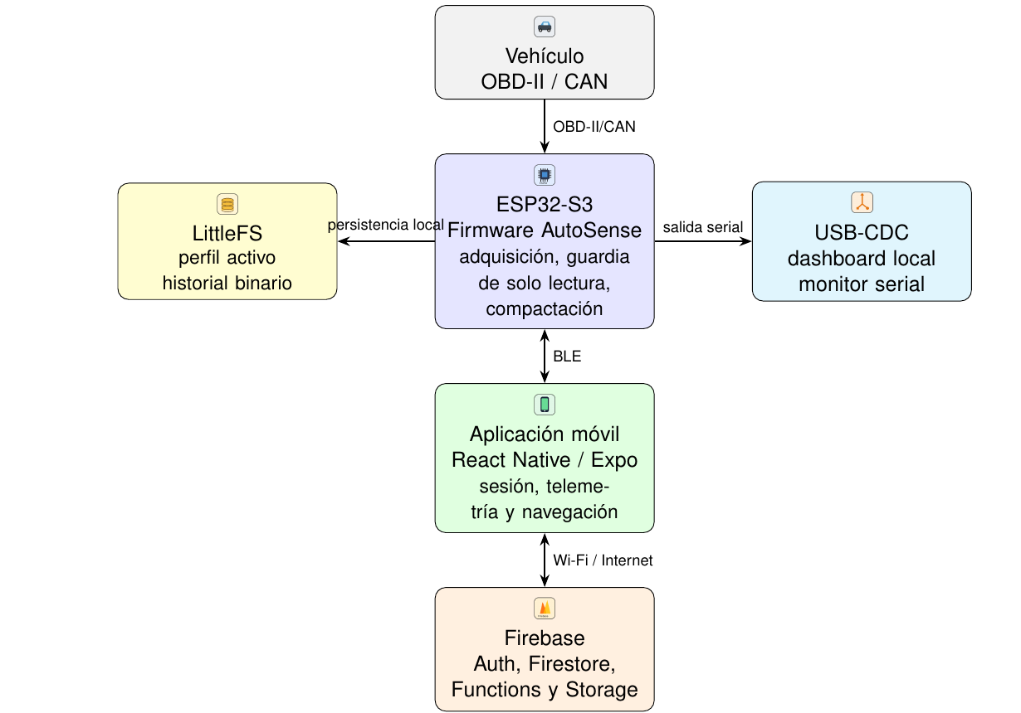
- Arquitectura lógica de AutoSense.
El desarrollo se dividió en incrementos verificables. Primero se comprobó el enlace CAN y la decodificación de PID; después se incorporaron la selección de perfiles, la compactación, la persistencia y las interfaces BLE y USB-CDC. En los incrementos siguientes se integraron la aplicación, la sincronización remota y los módulos analíticos. Cada cambio se probó antes de avanzar para aislar fallos de transporte, conversión, almacenamiento o presentación. La estrategia redujo el riesgo de validar únicamente la interfaz mientras persistían errores en la fuente de datos.
La distribución de responsabilidades fue deliberada. El firmware conservó las funciones sensibles al tiempo —consulta, validación, compactación y cálculo local—, mientras la aplicación se ocupó de la interacción con el usuario, la consulta del historial y la transferencia hacia los servicios remotos. Así, una interrupción de Wi-Fi no detuvo la lectura CAN ni eliminó las muestras locales. BLE funcionó como enlace de proximidad y Firebase como extensión para autenticación y persistencia remota, no como condición para que el adaptador adquiriera datos. Esta separación permitió comprobar cada interfaz con sus propios contadores y mantener el principio de operación segura de solo lectura.

Recolección automatizada y entornos
La estructura ObdCompactSample reúne marca temporal y variables compactadas. El campo validMask identifica qué valores fueron efectivamente recibidos y decodificados, de modo que un dato ausente no se confunde con cero. Solo las muestras coherentes se escriben en un registro binario circular, una decisión que disminuye el costo de almacenamiento frente a formatos textuales y mantiene trazabilidad local. La capacidad observada fue de 274 720 registros, equivalente a aproximadamente 31,8 días con una muestra cada 10 s. El historial puede consultarse por la aplicación y la salida serial sin detener la adquisición.
La máscara de validez fue esencial para el análisis posterior. Variables como velocidad cero o régimen en ralentí son valores físicamente posibles, por lo que sustituir una respuesta ausente por cero habría sesgado medias, rangos y puntajes. Cada registro preservó la distinción entre medición válida y campo no actualizado. La compactación también desacopló la frecuencia de consulta de los PID de la cadencia de almacenamiento: varias respuestas recibidas durante la ventana de 10 s se resumieron en una muestra coherente, sin asumir que todos los parámetros llegaban simultáneamente.
Se utilizaron tres entornos complementarios. El banco permitió verificar alimentación, firmware, BLE y USB-CDC sin depender de un automóvil. El simulador OBD-II aportó respuestas controladas y repetibles para revisar PID y cadencias. Finalmente, un Volkswagen Passat 2016 permitió observar el sistema bajo variaciones reales de conducción; el montaje del adaptador se presenta en la Fig. 2. No se indujeron fallas ni se escribieron parámetros en las unidades electrónicas. Durante una sesión representativa se observaron, entre otros valores, carga calculada de 21,1 %, refrigerante a 91 °C, presión del múltiple de 30 kPa, 690,5 r/min, velocidad de 0 km/h, acelerador de 13,3 % y tensión de 13,900 V.
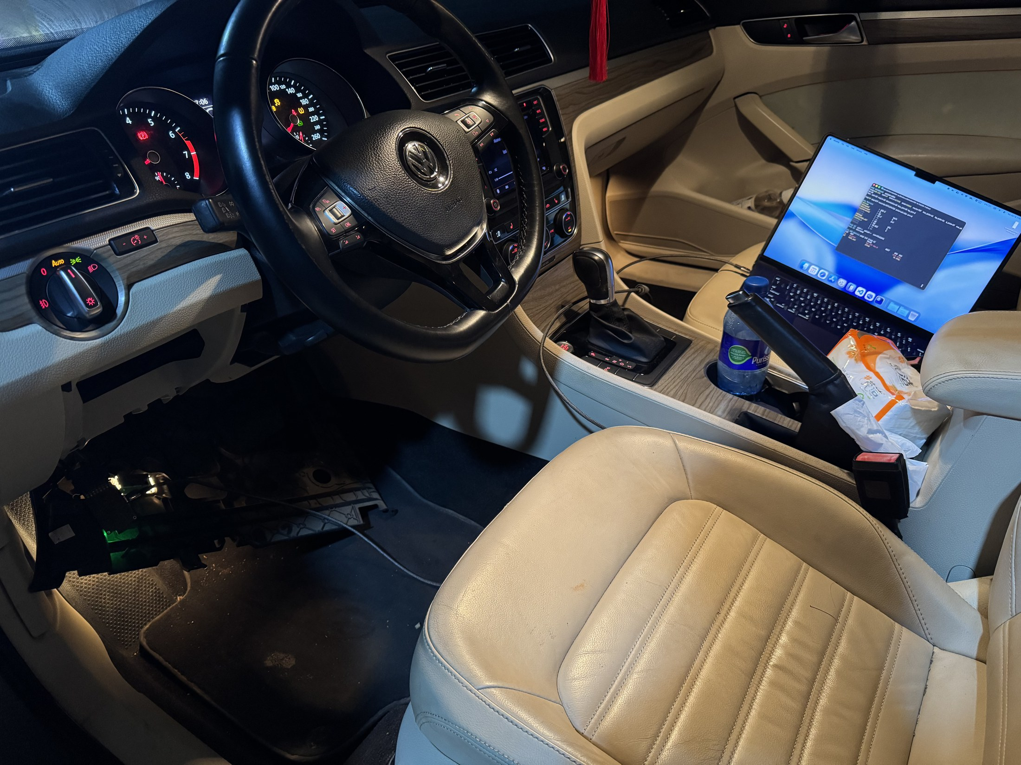
- Montaje del adaptador AutoSense en el Volkswagen Passat 2016.

Procedimiento y criterios de evaluación
El procedimiento comprendió: comprobación física y lógica de interfaces; asociación con el perfil vehicular; adquisición de respuestas; verificación de validMask y decodificación; escritura y recuperación del historial; transmisión BLE; visualización móvil y USB-CDC; y ejecución de los modelos estadísticos. La campaña se extendió del 5 de mayo al 3 de julio de 2026, aproximadamente 59 días. Con una cadencia nominal de 10 s se consolidaron registros de conducción y se asignó contexto city, highway o unknown según la información disponible.
Los criterios funcionales fueron continuidad de CAN, recepción y decodificación, estabilidad de BLE y USB-CDC, selección segura de perfiles, lectura sin escritura, persistencia binaria y consulta desde la aplicación. La evaluación cuantitativa consideró respuestas y decodificaciones por segundo, frecuencia por PID, total de registros, horas equivalentes y estadísticos descriptivos por contexto. Para las desviaciones se usó una línea base incremental de media y varianza mediante el método de Welford [12], con un mínimo de 300 muestras antes de emitir indicadores. Se calcularon Z-score por variable y un índice combinado; en paralelo se ejecutó Tiny Isolation Forest, adaptación ligera del principio de aislamiento [13], con 16 árboles, submuestras de 64 y profundidad máxima de seis. La inferencia se realizó cada 10 s y el indicador final ponderó 70 % del índice Z y 30 % del puntaje de aislamiento.
La evaluación se realizó por capas. En CAN se compararon respuestas con decodificaciones; en el registro se verificaron continuidad temporal, campos válidos y recuperación; en BLE y USB-CDC se observó que la información presentada correspondiera con la muestra almacenada; y en la aplicación se revisó la selección de perfil, la telemetría y el historial. Para el análisis se conservaron los indicadores individuales además del puntaje combinado. Esta trazabilidad permitió distinguir una ausencia de respuesta, un problema de transporte y una desviación estadística, fenómenos que de otro modo podrían producir la misma apariencia en la interfaz.

RESULTADOS

Validación funcional y rendimiento
Las pruebas confirmaron el flujo completo desde CAN hasta la aplicación. El sistema recibió tramas, asoció respuestas con su PID, convirtió unidades, marcó campos válidos, compactó registros y recuperó el historial. BLE mantuvo el intercambio con la aplicación, mientras USB-CDC facilitó revisar telemetría y contadores. Los perfiles evitaron mezclar configuraciones de vehículos y la operación se mantuvo en modo de solo lectura. También se verificó la consulta de códigos almacenados, pendientes y permanentes; en la sesión capturada no se reportaron códigos en ninguno de esos grupos, resultado que describe esa observación y no el estado universal del automóvil.
En el Passat se midieron entre 33 y 35 respuestas por segundo y una tasa equivalente de decodificaciones, sin una brecha sostenida entre recepción e interpretación. En el simulador se obtuvieron entre 28 y 31 respuestas por segundo y frecuencias aproximadas de 1,8–2,8 Hz por PID. La diferencia es compatible con las características de cada entorno y no se usó para declarar superioridad del vehículo sobre el simulador. En ambos casos, la tasa fue suficiente para construir la muestra resumida cada 10 s, conservar el historial y alimentar la visualización sin que la interfaz móvil dictara la cadencia del bus.
La validación conjunta de las salidas fue importante porque el tablero USB-CDC y la aplicación consumen el mismo flujo lógico por interfaces diferentes. La coincidencia de valores, marcas temporales y estados de validez permitió confirmar que la compactación no alteraba las unidades y que la transmisión móvil no reemplazaba el historial local. La selección del perfil se mantuvo separada del registro, evitando que un cambio de interfaz reescribiera muestras previas. Estas comprobaciones respaldaron el comportamiento de extremo a extremo, aunque no ampliaron el alcance hacia PID propietarios del fabricante.

Campaña y comportamiento por ruta
La campaña reunió 86 998 registros, equivalentes a 241,7 h según la cadencia nominal. La distribución fue de 71 114 registros city (81,7 %), 8521 highway (9,8 %) y 7363 unknown (8,5 %). Esta asimetría refleja el patrón de uso observado y limita la comparación directa: el contexto urbano tiene mayor cobertura y variabilidad, mientras la carretera contiene menos muestras y condiciones más estables. Por ello se conservaron tanto el resumen de campaña como segmentos consecutivos para interpretar los resultados.
El volumen acumulado verificó además la utilidad del formato binario para una campaña prolongada. La equivalencia de 241,7 h se obtuvo a partir del número de registros y la cadencia nominal, no de un cronómetro continuo de motor encendido. Por ello debe entenderse como tiempo de observación representado. De igual forma, los 59 días describen el intervalo calendario entre la primera y la última fecha de la campaña; no implican conducción ininterrumpida. Esta distinción evita sobreestimar la exposición del vehículo y mantiene consistencia entre duración, cadencia y volumen.
En el conjunto contextual, las medias urbanas fueron 28,81 km/h, 2225,31 r/min, 91,58 °C, 33,50 % de carga y 4,08 L/h; en carretera fueron 95,13 km/h, 2086,38 r/min, 94,17 °C, 34,31 % y 3,98 L/h, respectivamente. Los registros unknown presentaron medias de 39,55 km/h, 2262,08 r/min, 93,97 °C, 31,99 % y 3,91 L/h. El valor unknown se mantuvo como categoría explícita para no forzar una clasificación que los metadatos no sustentaban.
Para una comparación controlada se examinó un tramo urbano de 775 muestras válidas y el segmento de carretera seg_0232, con 120 muestras consecutivas entre las 12:20:50 y 12:40:40 del 6 de junio de 2026. La Tabla II muestra sus medias. La velocidad urbana tuvo un máximo de 109,33 km/h y un intervalo de 0–109,33 km/h, frente a 103,40 km/h y 78,90–103,40 km/h en carretera. El régimen urbano varió entre 690 y 3405 r/min, mientras el de carretera se mantuvo entre 1616 y 2211 r/min. La temperatura urbana incluyó la fase de calentamiento, de 37,17 a 95,07 °C; el segmento de carretera se concentró entre 93,50 y 94,10 °C.
- COMPARACIÓN ESTADÍSTICA URBANO–CARRETERA
Variable | Urbano | Carretera
Velocidad (km/h) | 28,47 | 91,51
Régimen (r/min) | 2165,92 | 1899,74
Refrigerante (°C) | 89,74 | 93,86
Carga calculada (%) | 34,09 | 32,97
Consumo (L/h) | 4,02 | 3,33
La carga calculada alcanzó medias próximas entre ambos tramos, pero el intervalo urbano (9,80–60,55 %) fue más amplio que el de carretera (9,60–45,40 %). El consumo medio estimado fue 4,02 L/h en ciudad y 3,33 L/h en el tramo de carretera; los máximos fueron 11,69 y 4,70 L/h. Estas diferencias son coherentes con detenciones, aceleraciones y calentamiento presentes en la muestra urbana, mientras la carretera mantuvo velocidad y temperatura más estables. No se interpretaron como pruebas de eficiencia general porque corresponden a duraciones y condiciones distintas.

Welford, Z-score y Tiny Isolation Forest
Welford permitió actualizar media y dispersión sin retener toda la serie en memoria, lo que resultó adecuado para el ESP32-S3. Una vez superadas 300 muestras de referencia, cada observación se expresó como distancia normalizada respecto de su línea base. En el tramo urbano, el índice externo basado en Z-score presentó una media de 1,27 y un máximo de 7,12. El máximo estuvo asociado a cambios puntuales dentro de un contexto heterogéneo; por tanto, un valor alto señaló alejamiento del patrón aprendido, no una falla mecánica determinada.
En el segmento de carretera, el índice Z sin suavizar alcanzó 3,35 y el promedio móvil de cinco muestras redujo el máximo a 2,59. El suavizado atenuó picos aislados y facilitó observar persistencia. La Fig. 3 compara los índices de ambos contextos y evidencia que una misma escala debe interpretarse junto con el régimen de conducción. Una línea base urbana incorpora detenciones y aceleraciones frecuentes; una de carretera concentra velocidad, temperatura y régimen. La separación contextual evita que esas diferencias operativas se conviertan automáticamente en alertas.
Los valores de cada método se conservaron antes de la fusión. El índice Z aportó una distancia normalizada que podía rastrearse hasta las variables de entrada, mientras el bosque resumió qué tan aislada resultaba la combinación observada. La ponderación final no convirtió los puntajes en probabilidades de falla ni sustituyó los umbrales de seguimiento. Su propósito fue ordenar señales para la interfaz y destacar episodios persistentes. En consecuencia, la interpretación se apoyó en la gráfica, el contexto de ruta y el historial inmediato, no únicamente en el máximo de una muestra.

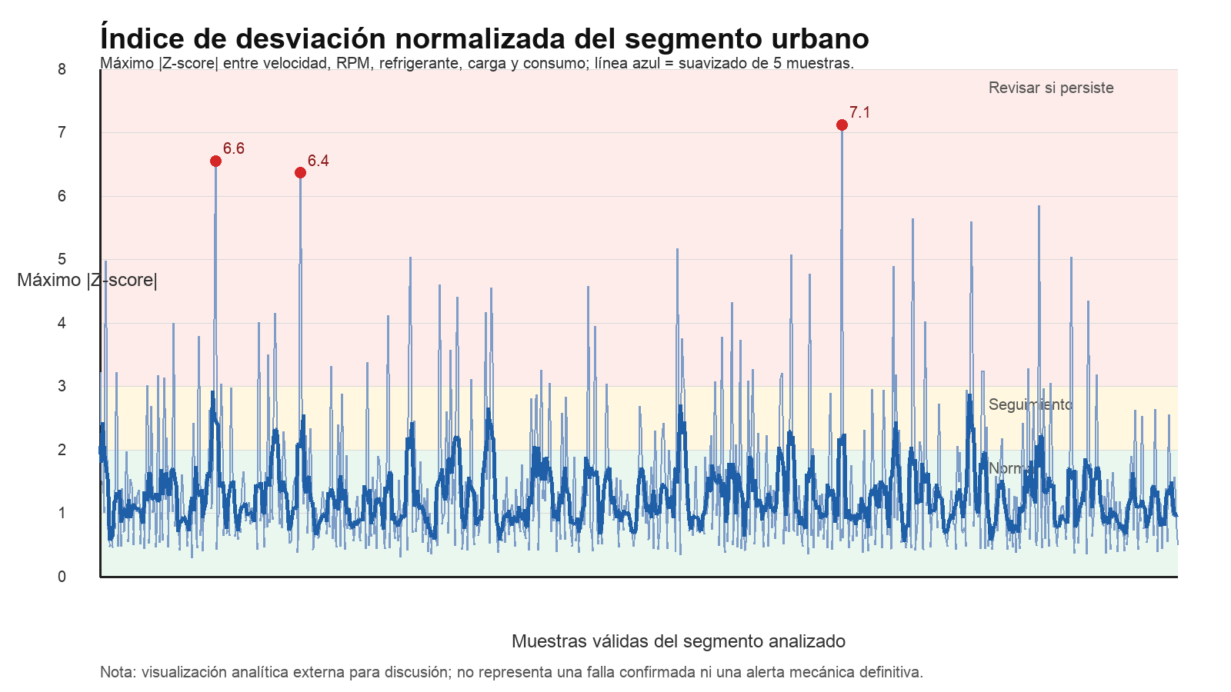  (a) Urbano | 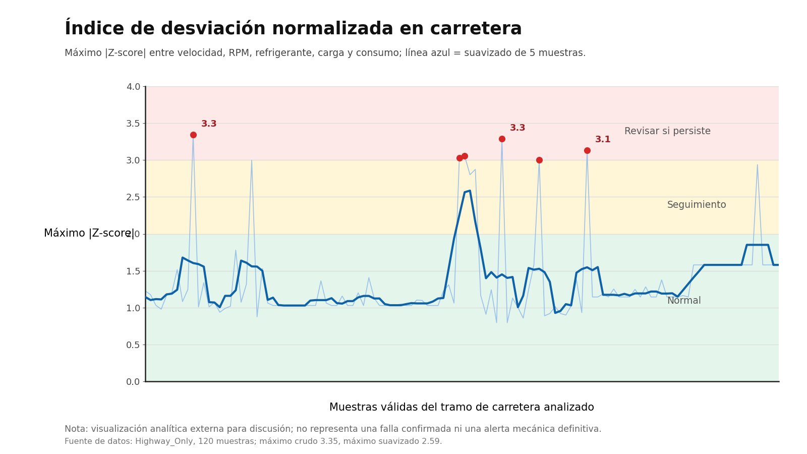  (b) Carretera
- Comparación de los índices de desviación Z-score: (a) urbano y (b) carretera.

Tiny Isolation Forest complementó el análisis al estimar rareza mediante rutas de aislamiento cortas. Su configuración reducida —16 árboles, submuestras de 64 y profundidad seis— permitió ejecutarlo en el dispositivo sin convertir la nube en requisito para la inferencia. La combinación 70/30 dio mayor peso al indicador Z por su interpretación directa y utilizó el bosque como evidencia adicional. Las pruebas verificaron el cálculo, la actualización y la entrega del indicador; no se observó base experimental suficiente para asociar un puntaje específico con componentes o averías concretas.

Alcance de la validación
Los resultados demuestran viabilidad funcional en banco, simulador y un vehículo, pero no equivalen a una validación clínica de diagnóstico. La campaña no incluyó fallas mecánicas inducidas ni un conjunto etiquetado por especialistas. En consecuencia, no fue posible calcular precisión, exhaustividad, F1, tasa de falsas alarmas por tipo de avería ni tiempo de anticipación. También existe dependencia del vehículo, los PID disponibles, el patrón de conducción y la proporción desigual de contextos. Las alertas deben leerse como señales para revisar el historial o solicitar inspección profesional.
La validez externa está limitada por haberse realizado la prueba vehicular en un Volkswagen Passat 2016. Otro automóvil puede exponer distintos PID, ritmos de respuesta o escalas de operación. La validez de constructo también depende de que velocidad, régimen, temperatura, carga y consumo representen de manera suficiente el comportamiento observado; estas variables no cubren todos los subsistemas mecánicos. Finalmente, la mayor proporción de muestras urbanas influye en la experiencia del modelo. Las líneas base y umbrales obtenidos no deben transferirse sin recalibración a otra flota, conductor o condición ambiental.

CONCLUSIONES
AutoSense cumplió el objetivo general dentro del entorno probado: integró lectura OBD-II/CAN de solo lectura, procesamiento en un ESP32-S3, almacenamiento local compacto, BLE, aplicación móvil, servicios Firebase y analítica ligera. La continuidad entre adquisición, validación mediante validMask, historial binario y visualización evitó depender exclusivamente de observaciones instantáneas. Las tasas de 33–35 respuestas y decodificaciones por segundo en el vehículo, junto con 86 998 registros durante 59 días, confirmaron que la arquitectura puede sostener el flujo planteado y producir una base longitudinal.
La contribución del enfoque Edge-IoT reside en mantener funciones esenciales cerca del vehículo: adquisición, depuración, persistencia y estimación de desviaciones operan aun cuando Internet no está disponible. Welford, Z-score y Tiny Isolation Forest mostraron que es posible caracterizar comportamiento y distinguir cambios estadísticos con recursos limitados. La comparación urbano–carretera también confirmó que el contexto es indispensable; las diferencias de velocidad, régimen, temperatura, carga y consumo no deben tratarse como anomalías por sí solas.
El alcance debe mantenerse explícito: AutoSense no emite diagnósticos mecánicos definitivos. Para avanzar hacia mantenimiento predictivo validado se requiere incorporar más marcas, modelos, motorizaciones y condiciones ambientales; equilibrar los contextos; documentar fallas verificadas y etiquetadas por técnicos; y evaluar sensibilidad, falsas alarmas, estabilidad temporal y capacidad de generalización. Esas extensiones permitirán calibrar umbrales y relacionar indicadores con eventos mecánicos sin perder la seguridad de una arquitectura de solo lectura.

REFERENCIAS
- SAE International, "OBD II Scan Tool," SAE Standard J1978_202205, 2022.
- SAE International, "E/E Diagnostic Test Modes," SAE Standard J1979, 2017.
- J. Zhang and K. B. Letaief, "Mobile edge intelligence and computing for the Internet of Vehicles," Proceedings of the IEEE, vol. 108, no. 2, pp. 246–261, 2020, doi: 10.1109/JPROC.2019.2947490.
- E. T. Michailidis, A. G. Kanatas, E. Kosmatos, and A. S. Lalos, "Machine learning for predictive maintenance in the automotive industry: A comprehensive survey," Sensors, vol. 25, no. 13, Art. no. 4057, 2025, doi: 10.3390/s25134057.
- R. Mahale, S. Sonavane, and M. Chavan, "A review on predictive maintenance for smart vehicles using machine learning and Internet of Things," Discover Applied Sciences, vol. 7, no. 4, Art. no. 243, 2025, doi: 10.1007/s42452-025-06681-3.
- B. Tormos et al., "Explainable artificial intelligence for predictive maintenance in the automotive industry," Information, vol. 16, no. 2, Art. no. 74, 2025, doi: 10.3390/info16020074.
- I. Kalalas et al., "AI-driven vehicle condition monitoring for predictive maintenance at the edge," arXiv:2506.02785, 2025, doi: 10.48550/arXiv.2506.02785.
- U. Shafi, A. Safi, A. R. Shahid, S. Ziauddin, and M. Q. Saleem, "Vehicle remote health monitoring and prognostic maintenance system," Journal of Advanced Transportation, vol. 2018, Art. no. 8061514, 2018, doi: 10.1155/2018/8061514.
- A. Singh et al., "OBD-II based intelligent vehicular diagnostic system using IoT," in Proc. CEUR Workshop, vol. 2786, pp. 511–515, 2021.
- D. Dabarera et al., "IoT vehicle management system for efficient vehicle diagnostics," in Proc. General Sir John Kotelawala Defence University Int. Research Conf., pp. 124–131, 2022.
- Espressif Systems, "ESP32-S3: Get Started," ESP-IDF Programming Guide, 2025. [Online]. Available: https://docs.espressif.com/projects/esp-idf/en/stable/esp32s3/get-started/index.html
- B. P. Welford, "Note on a method for calculating corrected sums of squares and products," Technometrics, vol. 4, no. 3, pp. 419–420, 1962, doi: 10.1080/00401706.1962.10490022.
- F. T. Liu, K. M. Ting, and Z.-H. Zhou, "Isolation forest," in Proc. 8th IEEE Int. Conf. Data Mining, 2008, pp. 413–422, doi: 10.1109/ICDM.2008.17.

